Увидеть невидимое!
– адаптация музеев для слабовидящих посетителей

Потапова Наталья Владимировна, директор музея «Огни Москвы»
(г. Москва)

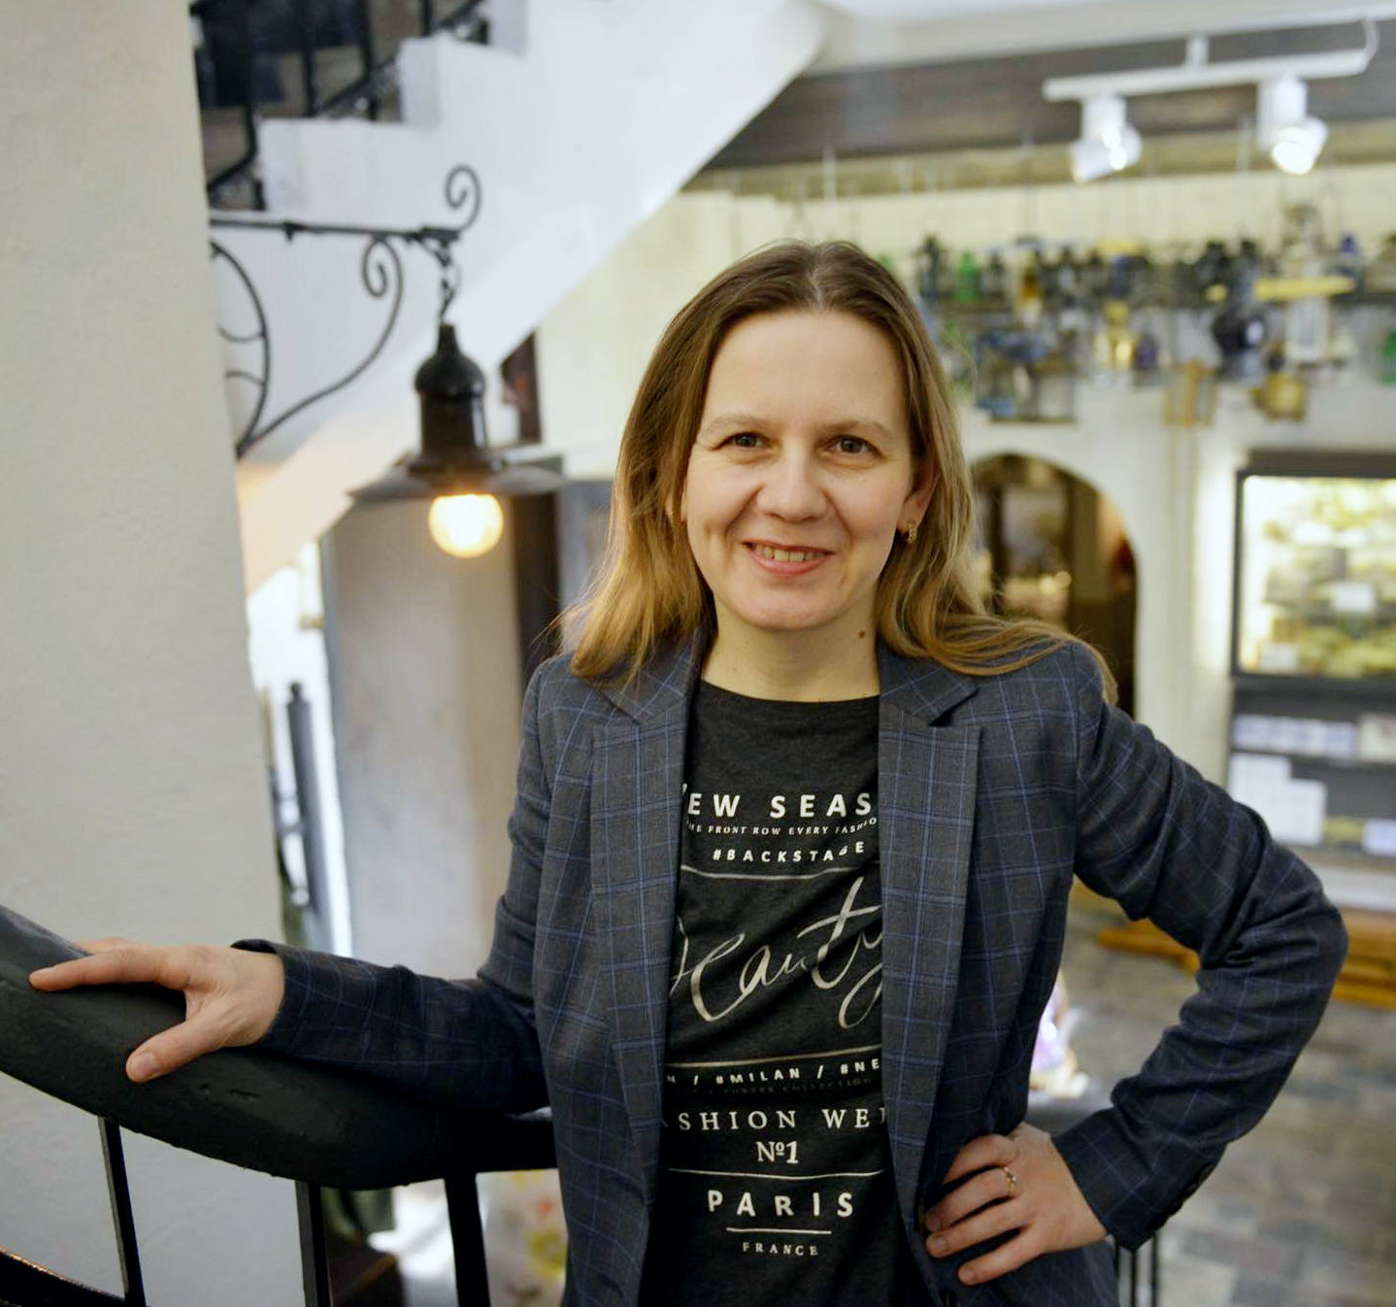
Наибольшее значение в вопросе доступности музеев для слабовидящих посетителей играет освещение.
Как уже упоминалось, среди слабовидящих встречаются люди с пониженной и повышенной светочувствительностью (светобоязнью). По результатам опроса проведенного в 2018 году сотрудниками музея «Огни Москвы» среди слабовидящих, 77% опрошенных ответили, что им комфортнее находиться в помещениях, которые хорошо и ярко освещены. 17% респондентов отметили, что чувствуют себя комфортно в помещениях с приглушённым светом. Для 6% – уровень освещенности не имеет значения.
Посетители музеев с пониженной светочувствительностью предпочитают находиться в просторных помещениях, со светлыми стенами и потолком, с высоким уровнем освещенности. Им комфортно в залах, где есть естественное освещение. Общие рекомендации по освещению пространства для слабовидящих составляют 500-750 люкс для интенсивной зрительной нагрузки. Конечно, в музее сложно повысить уровень освещенности залов до данной цифры. Во время посещения слабовидящими экспертами разных музеев было отмечено, что многие опрошенные считают достаточным уровень освещенности в значительной степени не дотягивающий до рекомендованных норм. При освещенности 100 – 150 люкс слабовидящие посетители музеев чувствовали себя вполне комфортно. К такому же выводу пришли британские исследователи. Министерством жилищного строительства, общин и местного самоуправления Великобритании был проведен опрос среди людей с ослабленным зрением. Интересным оказался факт, что многие опрошенные считали достаточными уровни освещенности в значительной степени не дотягивающие до рекомендаций Британского общества света и освещения. Также почти все опрошенные хотели бы сами регулировать уровни освещенности. Это наводит на мысль, что существующие нормы и предписания не всегда коррелируются с эффективностью зрительных функций людей с нарушением зрения.
На уровень освещенности помещения влияют степень отражения света от потолка, стен, пола, окраска мебели. Светлые тона повышают освещенность, например белый цвет отражает до 90% световых лучей, желтый — около 80%, голубой — 70%, зеленый — 60%, темно-зеленый — 22%. Поверхность, окрашенная в черный цвет, поглощает почти все лучи.
Люди со светобоязнью предпочитают находиться в помещениях с приглушенным светом. Во время реализации проекта «Увидеть невидимое!» было отмечено, что посетителей с повышенной светочувствительностью в основном раздражают только попадающие в их поле зрения точечные источники света. Например, лампа накаливания без плафона, даже если лампа задимирована и нить накаливания светится не очень ярко. Ярко, равномерно освещенная витрина, в которой скрыты источники света, не вызывает у людей со светобоязнью негативных эмоций.
Несмотря на то, что большинство слабовидящих людей имеет низкую светочувствительность, предпочитает находиться в хорошо освещенных помещениях, музейные экспонаты лучше воспринимаются при акцентном освещении, в залах, где практически отсутствует общее освещение.
Первые исследования по восприятию слабовидящими людьми музейных предметов при разном освещении (общем и акцентном) провели под руководством сотрудников музея «Огни Москвы» учащиеся московской школы №1554 в рамках своих школьных проектов. Во время эксперимента слабовидящие школьники должны были сначала рассмотреть репродукцию Жоржа де Ла Тура «Шулер с бубновым тузом» при общем освещении, потом при общем в сочетании с акцентным освещением, и в завершении только при акцентном. При общем освещении многие участники исследования не могли рассмотреть репродукцию или видели только 3 фигуры, изображенные на картине. При акцентном освещении слабовидящие школьники различали все четыре фигуры, изображенные на картине. Один из слабовидящих учащихся младших классов решил даже, что он принимает участие не в научном исследовании, а в шоу, где показывают фокусы.
При устройстве экспозиций музейные сотрудники ограничены нормами освещения музейных предметов. 27 февраля 2020 г. Росстандарт утвердил первые национальные стандарты в области музейного освещения, разработанные Всесоюзным научно-исследовательским светотехническим институтом им. С. И. Вавилова (ВНИСИ) в рамках деятельности Техническим комитетом по стандартизации 332 «Светотехнические изделия, освещение искусственное»: ГОСТ Р 58814-2020 «Музейное освещение. Термины и определения». ГОСТ Р 58815-2020 «Светильники со светодиодами для музейного освещения. Общие технические условия». ПНСТ 392-2020 «Музейное освещение. Освещение светодиодами. Нормы». ПНСТ 393-2020 «Музейное освещение. Освещение светодиодами. Методы измерений нормируемых параметров».
Значения средней освещенности на поверхности
музейного экспоната Eср

Группа музейного экспоната по светостойкости | Eср, не более, лк
I - нечувствительные | Без ограничений
II - малочувствительные | 200
III - среднечувствительные | 50
IV - высокочувствительные | 50

Например, для предметов, изготовленных из ткани, бумаги уровень освещенности не должен превышать 50 люкс. Возникает вопрос: могут ли слабовидящие посетители при таком освещении рассмотреть музейные предметы? Проведенные сотрудниками музея «Огни Москвы» исследования показали, что даже при освещенности 50 люкс часть посетителей, имеющих особые потребности по зрению, могут увидеть предмет, если отсутствует общее освещение (или уровень общего освещения очень низкий 1-3 люкса); предмет расположен на контрастном фоне; расстояние от лица посетителя до предмета составляет 30-50 см. Также было отмечено, что более комфортно слабовидящим посетителям осматривать экспонат в темном зале при освещенности 150-300 люкс. При освещенности свыше 300 люкс в некоторых случаях во время исследования слабовидящие эксперты жаловались на дискомфорт. Свет, отраженный от предмета, раздражал их глаза.
Для создания доступной среды в музее можно рекомендовать временные акции, во время которых будет увеличиваться уровень освещенности экспонатов. Например, музей "Мэри Роуз" в Англии раз в месяц проводит специальную акцию Relaxed Opening Mornings. В это время освещение в музее на 2 часа повышается на максимальный уровень. Такие условия наиболее благоприятны для слабовидящих людей, а также посетителей с аутизмом и с деменцией.
Использование современных систем управления освещением может также способствовать адаптации экспозиции музеев для слабовидящих посетителей. Например, если при проведении экскурсии, экскурсовод сначала увеличит освещенность в зале, чтобы посетители смогли освоиться в новом пространстве, а потом плавно снизит его, чтобы слабовидящие люди могли сконцентрировать взгляд на объекте показа.
В экспозиции музея Владимира Высоцкого некоторые витрины не имеют постоянного освещения. Чтобы подсветить экспонаты, посетителям нужно нажать кнопку, расположенную рядом с этикеткой. После чего в витрине загорается акцентный светильник, свет от которого направлен на предмет. Этикетки выполнены из черного пластика с вырезанными на нем тестами. Одновременно со светом внутри витрины загорается подсветка этикетки. Надпись становится яркой и контрастной, хорошо читается слабовидящими посетителями.
Всегда важно, чтобы проекты освещения музейного пространства были выполнены грамотно. Ошибки, допущенные светотехниками, могут сделать осмотр экспозиции для посетителей с хорошим зрением некомфортным, а для людей, имеющих особые потребности по зрению невозможным. Например, горизонтальная витрина с экспонатами освещена светильником, подвешенным на потолке на шинопроводе, на расстоянии 1,5 метров от витрины. Когда посетитель подходит к витрине, образуется тень от его фигуры. В результате уровень освещенности экспонатов в витрине с 50 люкс снижается до 20 люкс. Одновременно было зафиксировано, что даже люди, имеющие не столь значительные проблемы со зрением, при освещенности 20 люкс не видят предметы.
Для слабовидящих посетителей очень важно равномерное освещение музейного экспоната. Пример: текст аннотации к выставке написан на стене крупным шрифтом на контрастном фоне. Однако уровень освещенности надписи очень неравномерный. В центре освещенность 100 люкс, по краям надписи – 5-10 люкс. В итоге слабовидящие посетители не видят часть слов, не могут прочитать текст.
Осмотр музейной экспозиции слабовидящими становится невозможным, если в глаза попадает сильный блик или непосредственно источник света. Возникает слепящий эффект, после чего посетителю требуется значительное время, чтобы восстановить зрение.
Чем меньше остаток зрения у человека, тем более болезненно воспринимаются блики. Во время исследования было зафиксировано, что посетитель музея с небольшим остатком зрения при освещении акцентным светильником советской новогодней открытки, имеющей слегка глянцевую поверхность, видел только изображение по краям. В центре вместо картинки видел большое белое пятно. При смене положения светильника, расположения его под разными углами, восприятие предмета слабовидящим экспертом не изменилось. Следовательно, для людей с особыми потребностями по зрению важно, чтобы иллюстративные материалы, этикетки были напечатаны на матовой бумаге.
В рамках проекта «Увидеть невидимое!» было также изучено, свет какой цветовой температуры более благоприятно воспринимают слабовидящие посетители. По результатам заочного опроса большинство респондентов ответили, что им нравится теплый свет (64% опрошенных). 10% опрошенных ответили, что больше нравится нейтральный свет. 6% предпочитают холодный. 20% – ответили, что для них неважно, светильники с какой цветовой температурой используются для освещения. На практике, при проведении исследования, сложилась совсем другая картина. 47% опрошенных ответили, что более комфортно они себя чувствуют в помещении, освещенным светильниками с цветовой температурой 4000 К. 32% выбрали теплый свет, 16% – холодный, 5% – не имеет значение.
Важно помнить, что для слабовидящих посетителей нужно создать большой контраст между музейным предметом и фоном, на котором он выставляется.
Для слабовидящих посетителей при знакомстве с экспозицией большую роль играет расстояние от глаз до музейного предмета. Наиболее комфортным является расстояние 30-35 сантиметров.
Аннотации и этикетки желательно располагать на уровне глаз посетителя или под углом 40 градусов.

Department of Communities and Local Government (DCLG), English house condition survey 2005// Annual Report. – London: DCLG, 2007.
ГОСТ Р 58814-2020 «Музейное освещение. Термины и определения». [Электронный ресурс]. URL: http://docs.cntd.ru/document/1200171330, свободный – (дата обращения: 21.11.2020).
ГОСТ Р 58815-2020 «Светильники со светодиодами для музейного освещения. Общие технические условия». [Электронный ресурс]. URL: http://docs.cntd.ru/document/1200171427, свободный – (дата обращения: 21.11.2020).
ПНСТ 392-2020 «Музейное освещение. Освещение светодиодами. Нормы». [Электронный ресурс]. URL: http://docs.cntd.ru/document/1200171428, свободный – (дата обращения: 21.11.2020).
ПНСТ 393-2020 «Музейное освещение. Освещение светодиодами. Методы измерений нормируемых параметров». [Электронный ресурс]. URL: http://docs.cntd.ru/document/1200171429, свободный – (дата обращения: 21.11.2020).

